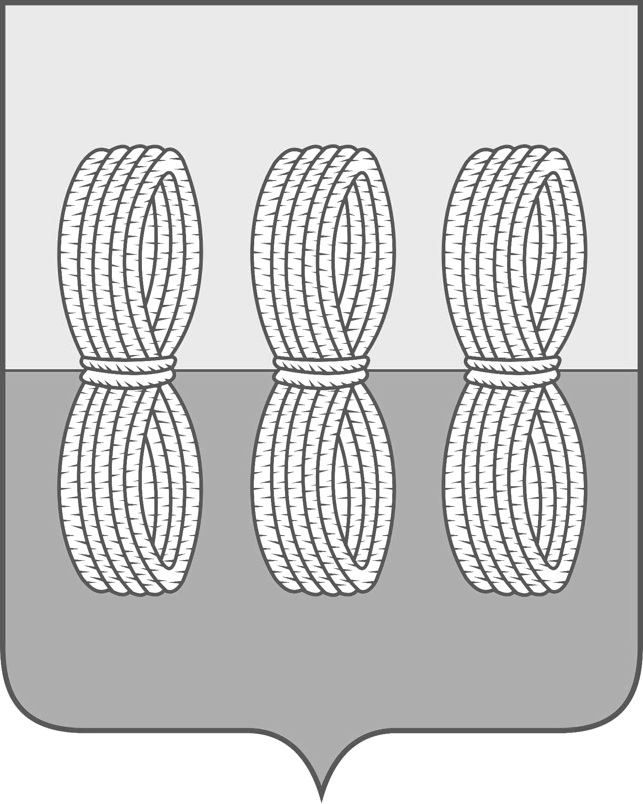
Администрация Новоржевского муниципального округа

ПОСТАНОВЛЕНИЕ

от 17 февраля 2025 года № 43
г. Новоржев

О внесении изменений в постановление Администрации
Новоржевского муниципального округа от 13.03.2024
№ 104 «О комиссии по предупреждению и ликвидации
чрезвычайных ситуаций и обеспечению пожарной
безопасности»

На основании Федерального закона от 21.12.1994 № 68-ФЗ «О защите населения и территорий от чрезвычайных ситуаций природного и техногенного характера», постановления Правительства Российской Федерации от 30.12.2003 № 794 «О единой государственной системе предупреждения и ликвидации чрезвычайных ситуаций», Закона Псковской области от 02.10.2000 № 105-ОЗ «О пожарной безопасности», Закона Псковской области от 04.05.2008 № 762-ОЗ «О защите населения и территорий от чрезвычайных ситуаций природного и техногенного характера», постановления Администрации Псковской области от 30.12.2005 № 515 «Об утверждении Положения о Псковской областной - территориальной подсистеме единой государственной системы предупреждения и ликвидации чрезвычайных ситуаций», Администрация Новоржевского муниципального округа ПОСТАНОВЛЯЕТ:
1. Внести в Положение о комиссии Администрации Новоржевского муниципального округа по предупреждению и ликвидации чрезвычайных ситуаций и обеспечению пожарной безопасности (далее – Положение) утвержденное постановлением Администрации Новоржевского муниципального округа от 13.03.2024 № 104 «О комиссии по предупреждению и ликвидации чрезвычайных ситуаций и обеспечению пожарной безопасности» следующие изменения:
1.1. Пункт 1 Положения дополнить абзацем следующего содержания:
«КЧС и ПБ предназначена для организации и выполнения работ по предупреждению чрезвычайных ситуаций (далее – ЧС), а в случае их возникновения – для обеспечения безопасности и защиты населения, окружающей среды, уменьшения ущерба от ЧС, локализации и ликвидации ЧС и пожаров.»
1.2. Пункт 16 Положения изложить в следующей редакции:
«16. Организационно-техническое обеспечение деятельности Комиссии осуществляет отдел ГО, ЧС и ЕДДС Администрации Новоржевского муниципального округа.»
2 Приложение 2 к постановлению Администрации Новоржевского муниципального округа от 13.03.2024 № 104 «О комиссии по предупреждению и ликвидации чрезвычайных ситуаций и обеспечению пожарной безопасности» изложить в новой редакции согласно приложению к настоящему постановлению.
3. Настоящее постановление вступает в силу с момента официального опубликования.
4. Опубликовать настоящее постановление в сетевом издании «Нормативные правовые акты Псковской области» (pravo.pskov.ru) и разместить на официальном сайте Администрации Новоржевского муниципального округа в информационно-телекоммуникационной сети «Интернет» (novorzhev.gosuslugi.ru).
5. Контроль за исполнением настоящего постановления оставляю за собой.

Глава Новоржевского муниципального округа Л.М. Трифонова

Приложение
к постановлению Администрации
Новоржевского муниципального округа
от 17.02.2025 №43

«Приложение 2
к постановлению Администрации
Новоржевского муниципального округа
от 13.03.2024 №103

СОСТАВ
комиссии по предупреждению и ликвидации чрезвычайных ситуаций и обеспечению пожарной безопасности Администрации
Новоржевского муниципального округа Псковской области

Председатель комиссии:
1.Трифонова Л.М. – Глава Новоржевского муниципального округа.
Заместитель председателя комиссии:
2. Тимофеев Д.А. - заместитель Главы Администрации Новоржевского муниципального округа.
Секретарь комиссии:
3. Киселев В.Е.– начальник отдела ГО, ЧС и ЕДДС Администрации Новоржевского муниципального округа.
Члены комиссии:
4. Корныльев С.А. – начальник отделения полиции по Новоржевскому району межрайонного отдела МВД России «Бежаницкий» (по согласованию);
5.Припияло В.П. – председатель Совета Новоржевского РайПО (по согласованию);
6. Филиппов В.Н. – начальник ПСЧ-18 (по согласованию);
7. Занин М.Б. – заместитель директора МП Новоржевского района «Энергоресурс»;
8. Степанов А.А. – директор ООО «РСП»;
9. Савенков Ю.В. – директор Новоржевского филиала ГБУ «Псковавтодор» (по согласованию);
10. Офицеров А.И. – И.о. главного инженера Новоржевского РЭС ПО «Восточные электрически сети» Псковского филиала ПАО «Россети Северо-Запад» (по согласованию);
11. Марченко А.М. - старший дознаватель ОНД и ПР по Бежаницкому, Локнянскому, Пушкиногорскому и Новоржевскому районам «по согласованию);
12. Васильева О.А. - начальник Управления по работе с территориями в Администрации Новоржевского муниципального округа.»

